Родителям о наркотиках
Злоупотpебление наpкотическими сpедствами и незаконная тоpговля ими в последнее вpемя пpиняли катастpофические pазмеpы.

НЕ забывайте говорить ребенку о своем доверии, о своей любви. Вместе учитесь таким взаимоотношениям, при которых сын или дочка придут к вам не только с радостями и достижениями, но и поделятся проблемами, заботами, сомнениями.

Что должны знать родители о наркотиках?
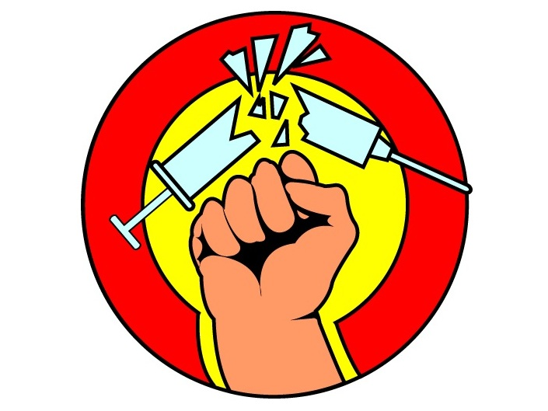
Из числа детей и подростков, злоупотребляющих психоактивными веществами, около 41,2% детей впервые встретились с наркотическим средством в возрастном периоде от 11 до 14 лет (в том числе дома, на дискотеках и клубах - 32%; в компаниях - 52,3%; в учебных заведениях - 5,8%; в одиночестве - менее 4%).
Основную возрастную группу риска составляют несовершеннолетние - дети и подростки, преимущественно лица мужского пола, в периоде от 11 до 17 лет; при этом в группе наркоманов доминирует возраст первой встречи с наркотиками с 11 до 14 лет, а в группе, злоупотребляющих психоактивными веществами, - в периоде от 15- 17 лет.
Большинство впервые попробовавших наркотик учились в 9 - 11 классах или на соответствующих им курсах обучения в системе профтехобразования, среднего технического образования; ведущим способом употребления наркотических средств являлось курение, которое могло сочетаться с использованием нескольких способов, по-видимому, из любопытства.
Основными поставщиками наркотических средств являлись друзья и знакомые (75%), особенно в зонах дискотек и баров. Более 80% несовершеннолетних, употребляющих эпизодически или постоянно наркотические вещества, убеждены в своих возможностях прекратить наркотизацию при личном желании, хотя свыше 70% уже пробовали отказаться, но продолжают злоупотреблять наркотическими средствами.
Наркотики – психоактивные вещества, включенные в официальный список наркотических средств.
Наркомания (от греческого narke – оцепенение, сон; mania – безумие, страсть, влечение) – социально опасное психическое заболевание, в основе которого неудержимое влечение индивида к искусственной стимуляции «зон комфорта» в центральной нервной системе путем приема тех или иных химических соединений.
Наркомания – страшное, тяжелое заболевание, избавиться от которого очень и очень сложно. С каждым днем в мире появляются новые виды наркотиков, которые с пугающей быстротой находят своих приверженцев. Противостоять наркомании практически невозможно, но в ваших силах оградить близкого человека от ужасной эпидемии. Зная симптомы наркотического опьянения, вы сможете вовремя предотвратить катастрофу.
Из всех болезней, разрушающих организм, психику и социальную жизнь человека, наркомания является самой тяжелой.
Чтобы болезнь не коснулась Вас и Ваших близких, нужно быть во всеоружии, ведь беда может прийти неожиданно. Чтобы обезопасить семью, необходимо обсудить с детьми эту страшную болезнь и те последствия, к которым приводит употребление психоактивных веществ.
Не каждый, кто пробует наркотики, обязательно станет наркоманом, но совершенно бесспорно, что каждый, кто уже привык к ним, начал с того, что однажды попробовал наркотик...
"Он подкрался незаметно, бочком протиснулся в узкую щель. Был обходителен и приятен в общении, весел в беседе и необычайно богат фантазией. Вообще действовал мягко и вкрадчиво. Незаметно вошел в доверие. Но как только "объект" его внимания расслабился, убаюканный сладкими грезами, мгновенно забрался в его внутренности, подчинил мозг и душу...". Это не отрывок из романа о дьяволах, чертях и потусторонних силах. Так мог бы начаться любой рассказ о наркотиках. Давайте поговорим прямо и честно на эту тему.
Сегодня в нашей стране все громче и тревожнее звучат голоса: "Осторожно - наркотики!". Несмотря на принимаемые меры, наркоманов становится все больше. А ведь не так давно мы считали, что такое может быть где угодно, но не у нас. "Наркоман!" - это слово стало уже обычным в нашем лексиконе. Что же за ним? За этим словом - искалеченные жизни, сломанные судьбы, отчаяние, страх, боль, смерть и преступление! Очень многое, если не основное, зависит от нас - родителей, от семейного климата и взаимоотношений в семье. Там, где существует опасность приобщения детей к наркотикам, как никогда актуальна простая и банальная истина: Дети требуют внимания! Эта аксиома, казалось бы, известна всем. Но как часто мы забываем о ней в суете будничного труда и заботах. А ведь именно с общения с родителями начинается процесс воспитания детей, усвоения ими всего хорошего и полезного.
Мамы и папы! По возможности старайтесь чаще беседовать с детьми на самые различные темы, особенно на те, которые в данный момент представляют для них наибольший интерес. О чем бы Вы ни говорили с детьми, постарайтесь ненавязчиво дать им хотя бы один совет из области соблюдения правил личной безопасности.
Если есть опасность приобщения к наркотикам Вашего ребенка, необходимо немедленно принимать все меры против этого. Будьте настоящим другом своему ребенку, если у него уже возникли проблемы с наркотиками, помогите ему принять решение, убедите обратиться за помощью! Очень важно подготовить ребенка к тому, чтобы, однажды столкнувшись с дилеммой, он смог сделать правильный выбор.
Родители должны знать те обстоятельства, в связи с которыми у ребенка может возникнуть наркомания.

КАК УБЕРЕЧЬ ДЕТЕЙ ОТ НАРКОТИКОВ?
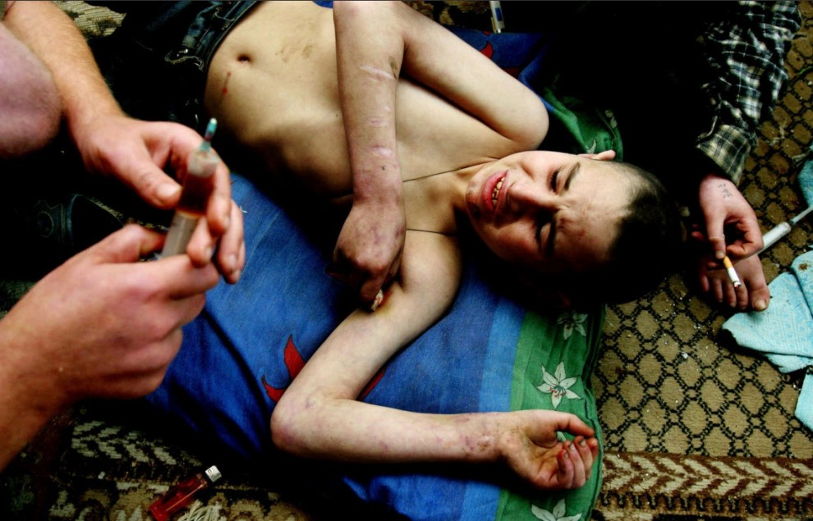
Главное - по мере взросления детей не отдаляться от них, интересоваться их проблемами, вникать в их интересы и, конечно, внимательно относиться к любому возникающему у них вопросу.
Родителям следует учитывать, что постепенное взросление детей проходит через два основных этапа.
На первом этапе - в возрасте 12-15 лет – молодые люди начинают обретать прочные связи в своей среде, меньше бывают дома и реже обращаются к родителям. Они начинают сталкиваться с реалиями действительности, пытаются найти основные жизненные ориентиры.
На втором - в возрасте 15-18 лет – наступают первые признаки взросления. Это период самоутверждения и обретения уверенности, но и в этом возрасте молодые люди нуждаются в родителях, в их поддержке, помощи, понимании.
Помните, что отношение детей к проблеме наркотиков в немалой степени зависит от Ваших с ними взаимоотношений. В конечном счете, принимаемое ими решение в отношении наркотиков напрямую связано с характером Ваших повседневных взаимоотношений и во многом определяется степенью уважения к Вам. Даже у маленького ребенка бывают свои детские проблемы, а у взрослеющего человека тем более. Постарайтесь понять эти проблемы и помочь в их решении.
Помогите ребенку посмотреть на его проблемы конструктивно. Ведь употребление наркотиков не поможет сбежать от них, а только создаст новые трудности.

Как не пропустить опасные признаки?
Это должен знать каждый родитель!!!
Основные симптомы употребления наркотических веществ:
- состояние опьянения, но спиртным изо рта не пахнет;
- систематическое нарушение координации движений;
- нарушения сна: бессонница или настолько крепкий сон, что не представляется никакой возможности разбудить ребенка или сделать это намного труднее, чем было раньше;
- резкие перемены в характере, чрезмерная эмоциональность, не обусловленная реальной обстановкой. Колеблется настроение: от безудержного веселья до депрессии;
- замкнутость. Ребенка перестают интересовать события в семье, в классе;
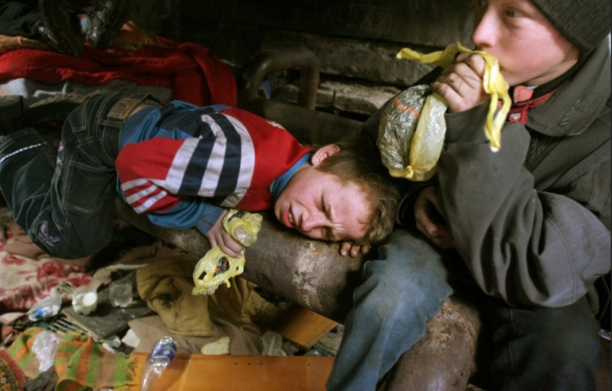
- ребенок потерял старых друзей, а с новыми не знакомит;
- cокрытие от родителей и учителей мест, которые он посещает, того, с кем и чем будет заниматься, и т. д.;
- увеличение количества прогулов в школе, плохое поведение;
- разговор по телефону сводится к ответам «да», «нет», употребление незнакомых слов;
- попытки всякий раз уйти от разговоров и вообще скрыться с ваших глаз, стремление к уединению;
- стремление все закрыть на ключ: комнату, ящики стола, шкатулки и пр.;
- долгое (вплоть до нескольких суток) отсутствие дома;
- повышенная утомляемость, которая сменяется необъяснимой энергичностью;
- необъяснимое повышение аппетита или, наоборот, беспричинная потеря его,частые простудные заболевания;
- нарушение памяти, неспособность логически мыслить, резкое снижение успеваемости;
- специфический запах от одежды (например, смесь хвои с табаком), незнакомые таблетки, порошки, следы от инъекций;
- неожиданное покраснение глаз, зрачки неестественно сужены или расширены, коричневый налет на языке;
- пропажа денег, вещей, ценностей и т. д.;
- задержания милицией за воровство.
- Ниже приведен список предметов, которыми обычно пользуются наркоманы:
- бумажки для самостоятельного скручивания сигарет или для пачки сигарет, трубки и пинцеты, фильтры и проволочки для чистки трубки – все это применяется при употреблении марихуаны;
- зеркальце или стеклышко, маленькие бутылочки из-под лекарств, которые используются при употреблении кокаина;
- носки и тряпочки, пахнущие толуолом;
- жестяные банки и пустые тюбики из-под клея, бензина, нитрокраски, пустые баллончики из-под лака для волос;
- бумажные или пластиковые пакеты, пропитанные химическими запахами, которые остаются после употребления химикатов-ингалянтов;
- шприцы, закопченные ложки, старые пластиковые карточки, кусочки ваты, необходимые для внутривенного употребления наркотиков.
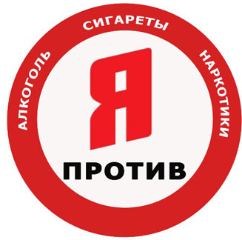
Что необходимо сделать, если Вы подозреваете, что Ваш ребенок употребляет наркотики?
Если Вы обнаружили у Вашего ребенка наркотические средства, предположите самое худшее - он пристрастился к наркотикам. Приглядитесь к его поведению. Некоторые поступки могут являться своего рода предупреждением об опасности, хотя могут отражать и нормальные возрастные изменения подростка.
Постоянно наблюдайте за поведением своего ребенка. Резкие изменения в его поведении должны насторожить Вас. Незаметно проверьте, нет ли других объективных признаков употребления наркотиков. Лучше перестраховаться. Это поможет Вам своевременно заметить беду, когда еще можно поправить положение.
Особенно будьте бдительны в отношении друзей Вашего ребенка. Узнайте о них как можно больше. Постарайтесь увидеть или познакомиться с их родителями (например, на родительском собрании в школе).
В любом случае не стесняйтесь говорить с детьми о проблемах, с которыми может столкнуться человек, потребляющий наркотики (медицинскими, нравственно-этическими, юридическими и т.п.)

Если Вы уверены, что Ваш ребенок употребляет наркотики Скажите ему прямо о Вашем беспокойстве и его причинах. Твердо заявите ему, что Вы против употребления наркотиков и намерены вмешаться в ситуацию. Если Вы не встречаете понимания или сталкиваетесь с негативной реакцией, необходимо прибегнуть к помощи специалиста - нарколога. Не откладывайте решительных действий. Если имеются явные признаки потребления наркотиков ребенком, обращайтесь за профессиональной помощью.
Совет родителю
Если ваша школа находится в неблагополучном с точки зрения распространения наркотиков месте, подумайте вместе с другими родителями, как можно организовать дополнительную защиту, предъявите ваши предложения администрации школы. Каждый родитель отвечает за то, чтобы его ребенок в максимально возможной степени был защищен от возможности приобщиться к наркотикам. Защита от наркотиков не только дело каждого родителя, но и дело, которое требует объединения усилий. Возможности родительских организаций в деле профилактики наркотической зависимости у детей можно смело назвать почти безграничными.

Вы, ваш ребенок и закон
Никто в возрасте младше 14 лет в России не может быть осужден за преступление. Лица, достигшие этого возраста, могут быть осуждены по статье 229 УК РФ за хищение или вымогательство наркотических веществ на сроки заключения от 3 лет в зависимости от обстоятельств правонарушения.
Лица, достигшие 16 лет, подпадают под ответственность по статьям: за незаконное приобретение, хранение, сбыт; склонение к потреблению наркотических веществ; незаконное выращивание растений, содержащих наркотические вещества; за организацию притонов (соответственно, статьи 228, 230, 231, 232 УК РФ), и могут быть осуждены на сроки от 6 месяцев (по ст. 231) до очень значительных (отягчающим вину обстоятельством всегда является совершение правонарушений в группе или повторно).
Впервые судимые, имевшие при себе наркотики для собственного употребления, вероятно, могут отделаться минимальным сроком заключения (или даже получить срок условно, либо с отсрочкой приговора). Однако повторно судимые, торгующие наркотиками и занимающиеся контрабандой наркотиков, вполне могут подвергнуться конфискации всех финансовых сбережений и имущества и получить много лет тюремного заключения - по действующему законодательству за продажу или хищение наркотиков возможно наказание на срок до 15 лет заключения.
Ваша юридическая ответственность
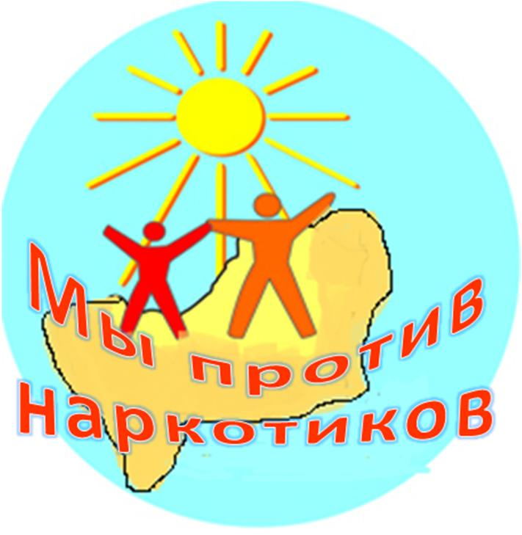
Большинство родителей знает о том, что их дети могут быть отправлены в тюрьму за хранение или продажу нелегальных наркотиков. Однако многие не представляют себе, что можно нарушить закон, даже не прикасаясь к наркотикам. Просто позволить кому-то приготавливать или продавать другим нелегальные наркотики в Вашем помещении само по себе является правонарушением. Так, если родитель знает, что его сын или дочь делят нелегальные наркотики с друзьями в Вашем доме, но ничего не делает, чтобы прекратить это, тогда родитель может рассматриваться как правонарушитель.
Если Вы обнаружили наркотики
Если Вы, родитель, нашли нечто, что, как Вы думаете, является нелегальным наркотиком, то должны выбрать между тем, передать их в милицию или уничтожить, чтобы предотвратить совершение правонарушения другими людьми и самим невольно не стать правонарушителем.

- Как действовать, если тебе предложили попробовать наркотики?
- Отказаться!

Существуют следующие формы отказа:

Тактика отказа | Давление | Примеры ответов
Вежливо отказаться | Хочешь пробовать? | Нет, спасибо
Объяснить причину отказа | Почему не хочешь? | Не могу, сдаю анализы
Сменить тему | Давай попробуем? | А ты слышал, что…
Надавить со своей стороны | Ели бы ты был крутым, ты бы попробовал | Если бы ты был крутым, ты бы перестал ребячиться
Не проявлять интереса | Вам предлагают наркотик | Не обращать на это внимания, пройти мимо
Избегать ситуации | Места, где возможно давление | Избегать таких мест
Единомышленники | Если приходится посещать такие места | Идти вместе с тем, кто не употребляет наркотики
